Vandrefalk (Falco p. peregrinus) i Danmark 2019

Niels Peter Andreasen
artscaretaker for Vandrefalk i Danmark
Ulvshalevej 333 A, 4780 Stege

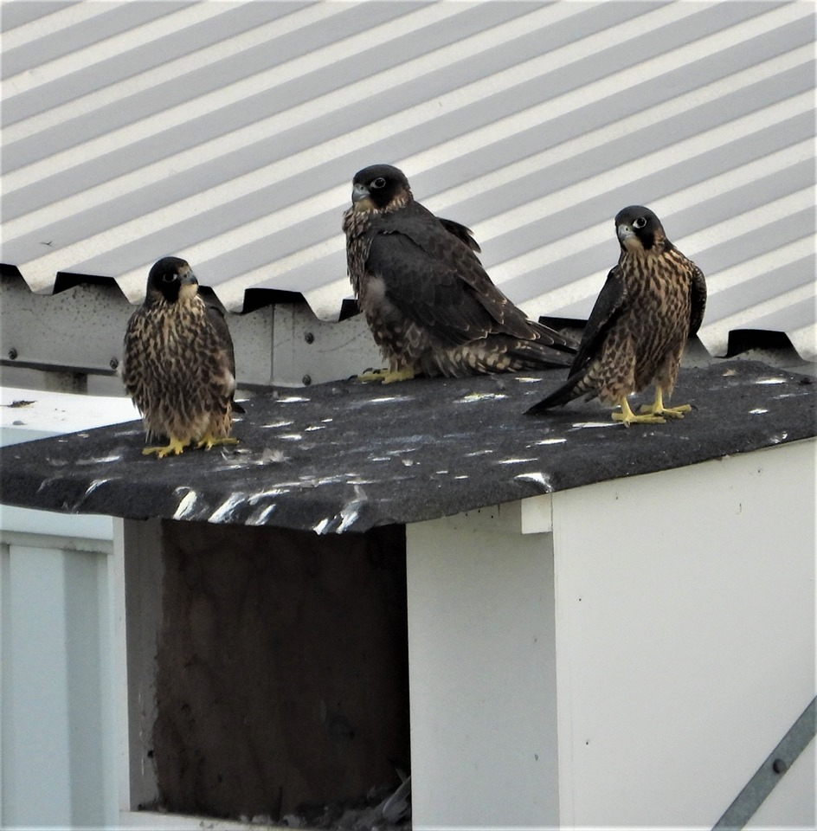
Fyns første ungekuld 2019 (Foto Torben Hvass)

21 lokaliteter med falkepar i ynglesæsonen
13 par med æg eller unger
33 unger, 14 unger ringmærket

Møn:
MK2: 1 par, 2 unger (2 han, ikke ringmærket)
MK4: 1 par, 3 unger (2 han, 1 hun, ikke ringmærket)
MK 5: 1 par, 3 unger (2 han, 1 hun, ringmærket)
MB: 1 par, 3 unger (2 han, 1 hun, ikke ringmærket)
HK: 1 par, ikke dokumenteret ynglende (hunnen ikke kønsmoden)
FB: 1 par, ikke dokumenteret ynglende

Bornholm:
BH1: 1 par, ikke dokumenteret ynglende
BH3: 1 par, 3 unger (ikke kønsbestemt, ikke ringmærket)
BH4: 1 par, 2 unger ( 2 han, ringmærket)
BH5: 1 par, ikke dokumenteret ynglende

Sjælland:
Stevns:
SK1: 1 par, 2 unger (ikke kønsbestemt, ikke ringmærket)
K2: 1 par, 1 unge (ikke kønsbestemt, ikke ringmærket)
SK4: 1 par, 2 unger (ikke kønsbestemt, ikke ringmærket)
Kyndbyværket:
KV: 1 par, 3 unger (3 han, ringmærket, 1 død)
Stigsnæsværket:
ST: 1 par, ikke dokumenteret ynglende
Storebæltsbroen:
SBB: 1 par, ikke dokumenteret ynglende

Fyn:
FV: 1 par, 3 unger (2 han, 1 hun, ikke ringmærket)

Sønderjylland:
Skærbækværket:
SV: 1 par, ikke dokumenteret ynglende
Enstedværket:
EV: 1 par, ikke dokumenteret ynglende

Østjylland:
Vejle havn
VH: 1 par, 4 unger (2 han, 2 hun, ringmærket)

Nordjylland:
Nordjyllandsværket:
NV: 1 par, 2 unger (2 hun, ringmærket)

Sæsonforløb:

Møn:

MK1: I marts viser falkeparret fra de seneste sæsoner territorie- og parringsadfærd omkring Storeklint, ofte i nærheden af Forchammers Pynt, men i slutningen af måneden mere og mere med længerevarende ture mod nord, og ingen tegn på yngleplads her i området.

MK2: I marts og ind i april ses han og hun i territorieflugt omkring Gråryg og Store Stejlebjerg. Hannen bliver observeret ved en sprække i morænevæggen og med mange ekskrementstriber foran sprækken, men i løbet af måneden ses falke kun enkelte gange og uden tegn på ynglen. 17. juni opdager en ornitolog og fuglefotograf udfløjne unger ved Gråryg, og under personlig afsøgning af området ses senere 2 unge hanfalke i dragter, der har lidt flere dun end hos ungfalkene fra de to andre redesteder på klinten, tilsyneladende med klækning en uge senere end på Sækkepiben.

MK4: Falkeparret opholdt sig i området ved Nylands Nakke fra årsskiftet, og efter yngleadfærden at dømme lagde hunnen æg og begyndte rugning omkring 24. marts. Den 30. april observeres hunnen fodre på redehylden med tegn på unge(r), og 8. juni ses en ungfalk ved Røde Udfald, meget våd efter nattens og morgenens kraftige regnskyl, men inden ungerne fra Sækkepiben er fløjet ud. . Senere ses 3 ungfalke ved Nylands Nakke og Taleren sammen med de voksne falke.

MK5: Under vandringerne langs klinten i februar-marts ses en hunfalk i redehulen på Sækkepiben den 6. marts, men ikke igen før 16. marts, hvor han og hun flyver ud under Puggaards Klint. 26. marts ligger et æg i redehulen, og der sættes afspærring op. Først 30. marts lægges det andet æg, og dagen efter det tredje. Det er bemærkelsesværdigt, at yngleadfærden fra de seneste sæsoner følger helt nye mønstre, bl.a. lægges der ikke overskydende føde i depot i nærheden af redestedet. Det er samme par siden 2016, hannen Sort HK, hunnen Rød KY. De afløser hinanden på redehylden med meget korte intervaller, og kun en enkelt gang observeres æggene ligge alene i ca. 30 minutter. Hannen observeres ligge på æggene i omkring 4 timer, det længste tidsrum dokumenteret for hans vedkommende. 2. maj ses to dununger i redeskålen, og 5. maj er der med sikkerhed 3 unger. De bliver ringmærket 26. maj, Rød ring med hvid skrift, K1 ældste han, K2 mellemste hun, K3 yngste han. En uge ind i juni basker især ældste han op på skråningen ved hulen, og 10. juni flyver han ud i en bue foran redeområdet. Dagene efter flyver også de to andre ungfalke rundt, og sammen med forældrene holder de til i området et stykke tid, men senere i juni ses de mere og mere omkring Storeklint.

MB: Falkeparret bliver observeret på Mønbroen efter årsskiftet, og hunnen ser ud til at være i gang med rugning i redekassen 26. marts. Hun ligger meget skjult bag forvæggen i hele perioden, men 29. april ses hun med sikkerhed plukke og fodre i kassen, hvor der nu må være en eller flere unger. En del bekymring midt i maj over meget lang tid uden fodring, og hunnen sidder skrigende i kasseåbningen, men den 23. maj ses 3 unger i kassen, 2 han og 1 hun. 14. juni er alle 3 ungfalke fløjet ud og ses stadig ind i juli omkring broen.

HK: Den 28. marts ses han og hun, begge udfarvede, på Hvideklint, hvor Gråkrager mobbes væk fra lokaliteten. Den 17. april er det en ny hunfalk, en 2K, og altså ikke kønsmoden, så selv om parret ses både i maj og juni, er der ingen tegn på ynglesucces denne sæson.

Bornholm:

BH1:
Der har været enkelte iagttagelser af han og hun ved Mulekleven i foråret, men der er ikke fundet tegn på ynglende falke. Selv om der i slutningen af maj blev set 3 falke i området, blev der ikke iagttaget ungfalke.

BH2: I Vang stenbrud holdt der ikke falke til i ynglesæsonen i år.

BH3: Parret i Stubbeløkken blev set på de sædvanlige hvilesteder i starten af marts, men senere meget få iagttagelser af falkene, og alle tænkelige redehylder blev afsøgt, men uden resultat. I slutningen af maj blev begge voksne falke set bade i bunden af bruddet, men stadig ingen tegn på yngel. Den 19. juni blev der overraskende nok alligevel observeret 3 unger, der var fløjet ud.

BH4: I starten af marts blev begge voksne falke set raste sammen på lokaliteten, og i april havde parret lagt sig på ny redehylde i god afstand fra færdsel, og der lå mindst 1 æg på hylden. Den 29. april observeres 2 dununger på redehylden og 1 uklækket æg. Den 22. maj blev begge unger ringmærket og mellem 1. og 3. juni var ungerne fløjet ud.

BH5: Den 22. marts blev falkene i Lobbæk set ved det tidligere redested, og der fandt også bytteaflevering sted. I april var der en del forstyrrelser på lokaliteten, men han og hun havde kontakt til hinanden ved ynglestedet. Den 29. april var der fortsat bytteaflevering på redehylden, men stadig ikke tegn på rugning, og der var fortsat megen færdsel og uro neden for redestedet. Omkring 1. juni blev kun hunnen observeret, og der kom ingen unger på lokaliteten i år.

Sjælland:

SK1: Parret blev lokaliseret ved Barmhjertigheden og Mandehoved i slutningen af marts, og rugning var i gang i april ved Lilledal. Hunnen fra sidste sæson var udskiftet med en uringet hun. Den 13. juni blev observeret 2 dunklædte unger, og 27. juni var de fløjet ud, men ikke kønsbestemt.

SK2: Parret ved Boesdal havde lagt sig i slutningen af marts og rugede i april, men kun en enkelt unge blev observeret. Den 7. juni var ungen flyveklar, men blev ikke kønsbestemt, og 27. juni var den fløjet ud.

SK3: I marts og april var der igen i år et falkepar i området ved Stevns Fyr, hvor jeg så vandrefalk 19. marts, men som sidste år forsvandt falkene i løbet af april og er antagelig trukket til nordskandinaviske ynglepladser. Jeg foretog selv to besøg ved lokaliteten 22. april og 12. maj uden at se tegn på ynglepar.

SK4: I Hulsti ved Bøgeskov havn var igen i år et falkepar, og 13. juni blev 2 fjerklædte unger observeret. Den 27. juni var de fløjet ud, men ikke kønsbestemt.

KV: I februar sad både han og hun på Kyndbyværket, og allerede 22. marts så det ud til, at hunnen havde lagt sig i kassen. Den 21. april registreres 2 nyklækkede unger og et æg på redestedet, og senere viser der sig at være 3 unger, tilsyneladende alle hanner, som ringmærkes den 20. maj. Desværre omkommer en af ungerne senere i juni i et udluftningsrør.
ST: Der var ingen faste observatører ved Stigsnæsværket denne sæson, og der er ikke kommet meddelelser om ynglepar eller udfløjne unge falke.

SBB: Falkeparret i kassen på Storebæltsbroen var på plads i kassen i marts, og der blev iagttaget bytteoverlevering, men senere er ikke indkommet meddelelser om rugning eller unger.

København: Under udarbejdelsen af årsrapporten indløb en meddelelse og foto af en ung Vandrefalk fra i år siddende 17. juli på et gelænder på Vesterbro. Det viste sig at være en undsluppen falkonerfugl med de problemer det kan medføre, hvis der er avlet på andre arter, som kan påvirke de vilde bestandes genpulje.

Fyn:

FV: For første gang i nyere tid er der i år dokumenteret et ynglende Vandrefalkepar med unger på Fyn. Den 14. marts blev falkene på Fynsværket set parre sig, og den 20. april er der tydelige tegn på rugning, da hannen afløser hunnen på redestedet. I maj ses hunnen fodre unger på redestedet, og i juni dokumenteres det, at 3 unger er flyvefærdige, tilsyneladende en hun og to hanner.

Sønderjylland:

SV: Der har ikke været nogen fast observatør på Skærbækværket i år. Et par medarbejdere undersøgte forholdene i juni, men meddelte at der kun havde været en enkelt falk og ingen unger.

EV: Midt i april fortsatte nedbrydningen af Enstedværket, og redekassen havde nu ingen bagvæg. Alligevel blev hunfalken set i kassen, men den 23. maj kl. 11 blev bygningen med redekasse sprængt i luften. Firmaet bag sprængningen udtalte senere, at de havde undersøgt, om der var ynglende falke, hvad der efter deres opfattelse ikke var tilfældet.

Østjylland:

VH: Rugningen i kassen på Vejle havn startede omkring 30. marts, ca. 14 dage tidligere end sidste sæson, som var den første for parret. I starten af maj er der tegn på unger i kassen, og 11. maj ses 4 dununger i åbningen, igen et 4-kuld denne sæson. Ringmærkningen bliver samtidig introduktion til falkeringmærker vest for Storebælt, Hans Rytter, som får vejledning af Knud Falk den 25. maj.
Kønsfordelingen er 2 han og 2 hun. Den 10. juni er udflyvningen i gang.

Nordjylland:

NV: Den 22. maj ses 2 unger på Nordjyllandsværket, men stadig i dundragt og for små til ringmærkning, som må udsættes til ind i juni. Det drejer sig denne sæson om 2 hunner, og 8. juli er begge unger fløjet fra redestedet

Rapporten afsluttet 20. juli 2019
Niels Peter Andreasen
Ulvshalevej 333 A
4780 Stege

